热电阻
一：产品简介
热电阻是中低温区最常用的一种温度检测器。它的主要特点是测量精度高，性能稳定。其中铂热电阻的测量精确度是最高的，它不仅广泛应用于工业测温，而且被制成标准的基准仪。
热电阻顾名思义，它的电阻的阻值是随着温度变化而变化的，比如，用线性比较好的铂丝、铜丝作的电阻。工业用热电阻一般采用Pt100,Pt10,Pt1000、Cu50,Cu100,铂热电阻的测温的范围一般为零下200-600摄氏度，铜热电阻为零下40到140摄氏度。
（1）铠装式热电阻
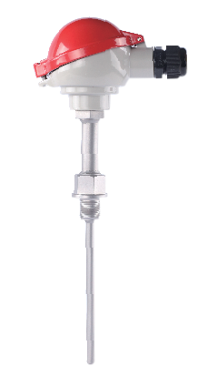
（2）引线式热电阻
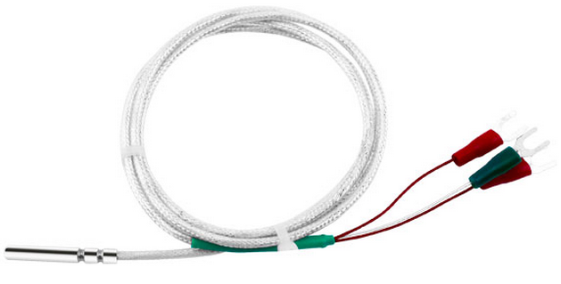
（3）其他种类
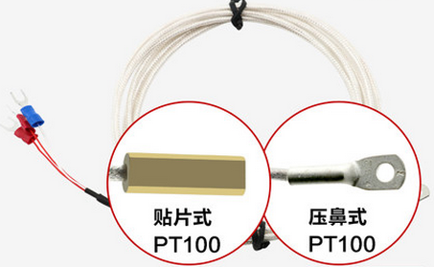

PT100热电阻分度表

℃ | 0 | 1 | 2 | 3 | 4 | 5 | 6 | 7 | 8 | 9
0 | 100 | 100 39 | 100 78 | 101 17 | 101.56 | 101 95 | 102 34 | 102.73 | 103 12 | 10351
10 | 103.9 | 104 29 | 104.68 | 105.07 | 105.46 | 105 85 | 106.24 | 106.63 | 107.02 | 107.4
20 | 107.79 | 108.18 | 108.75 | 108.96 | 109.35 | 109.73 | 110.12 | 110.51 | 110.9 | 111.28
30 | 111 67 | 112.06 | 112.45 | 112.83 | 113.22 | 113.61 | 114.99 | 114.38 | 114.77 | 115.15
40 | 115.54 | 115.93 | 116 31 | 116.7 | 117.08 | 117.47 | 117.85 | 118.24 | 118.62 | 119.01
50 | 1194 | 119.78 | 120.16 | 120.55 | 120.93 | 121.32 | 121.7 | 122.09 | 122.47 | 122.86
60 | 123.24 | 123.62 | 124.01 | 124.39 | 124.77 | 125.16 | 125.54 | 125.92 | 126.31 | 126.69
70 | 127.07 | 127.45 | 127.84 | 128.22 | 128.6 | 128.98 | 129.37 | 129.75 | 130.13 | 130.51
80 | 130 89 | 131.27 | 131 66 | 132.04 | 132.42 | 132.8 | 133.18 | 133.56 | 133.94 | 134.32
90 | 134.7 | 135.08 | 135.46 | 135.84 | 136.22 | 136.6 | 136.98 | 137.36 | 137.74 | 138.12
100 | 138.5 | 138.88 | 139.26 | 139.64 | 140.02 | 140.39 | 140.77 | 141.15 | 141.53 | 141.91

二：产品原理电气图
热电阻测温是基于金属导体的电阻值随温度的增加而增加这一特性来进行温度测量的。热电阻大都由纯金属材料制成，目前应用最多的是铂和铜，此外，现在已开始采用甸、镍、锰和铑等材料制造热电阻。
铂丝做成的热电阻，其分度号称Pt100。就是说它的阻值在0度时为100欧姆，负200度时为18.52欧姆，200度时为175.86欧姆，800度时为375.70欧姆。
用铜丝作的热电阻，分度号Cu50。它在0度时，阻值是50欧姆，100度时是71.400欧姆。
热电阻公式都是Rt=Ro(1+A*t+B*t*t);Rt=Ro[1+A*t+B*t*t+C(t-100)*t*t*t] 的形式，t表示摄氏温度，Ro是零摄氏度时的电阻值，A、B、C都是规定的系数，对于Pt100,Ro就等于100。

热电阻电气符号
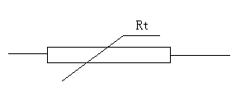RTD
原理图
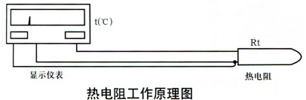

三：产品精度
产品名称、分度号、外套管材料、允差，使用温度如表2-1所示
表2-1
产品名称 | 分度号 | 测量范围℃ | 允差等级 | 外套管材料 | 外直径mm
铠装铂电阻 | PT100 | -200~600 | A级：±（0.15+0.002t）  B级:±（0.30+0.005t） | 1Cr18N9Ti； 316L；304 | 3.0；4.0；4.5；  5.0；6.0；8.0
注：0℃时电阻值为R0、100℃时电阻值为R100
0℃时电阻值R0：
分度号Pt100：A级 R0=100±0.06Ω ；
B级 R0=100±0.12Ω
100℃时电阻值R100与0℃时电阻值R0之比
A级 R100/R0=1.3850±0.005
B级 R100/R0=1.3850±0.010

四：热响应时间
热响应时间及绝缘电阻如表2-2所示
表2-2
名称 | 外径直径mm | 响应时间S | 绝缘电阻MΩ
 |  |  | 室温 | 100-300℃ | 100-500℃ | 500-650℃
铠装铂电阻 | φ3 | ≤3 | 100 | 10 | 2 | 0.5
 | φ4 | ≤5
 | φ5 | ≤8
 | φ6 | ≤12
 | φ8 | ≤15

五：简单的接线定义
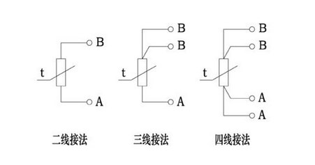

跟温变模块的一个接线
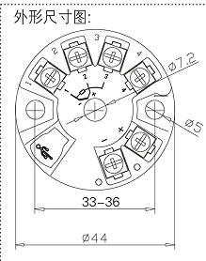 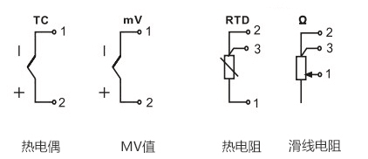
跟热电阻PT100一 一对应
六：故障现象检测和分析
- 检测热电阻是否损坏
万用表打到欧姆档，测试上图A,B端之间的电阻值，根据实际的温度情况，对应分度表确定阻值，如果测试出的阻值正常，则产品正常。
（处理方法：直接更换）
2. 显示仪表显示的数值为负值
热电阻的接线错误或者热电阻短路，接地现场造成
（处理方法：检查线路并改正接线方式，加强绝缘）
3. PT100热电阻测试表显示无穷大
PT100或引出线短路或者接线端子松开
（方法：更换电阻体，焊接或者重新拧紧螺丝接线端子）
4. PT100显示的测试值比实际的值低或者不稳定的现象
保护管内有金属屑、灰尘、接线柱间脏污或者热电阻短路
（处理方法：去除金属屑、清扫灰尘、水滴等，加强绝缘）

热电偶
一、产品简介
热电偶测温的基本原理是两种不同成份的材质导体组成闭合回路，当两端存在温度梯度时，回路中就会有电流通过，此时两端之间就存在电动势——热电动势，这就是所谓的塞贝克效应(Seebeck effect）。两种不同成份的均质导体为热电极，温度较高的一端为工作端，温度较低的一端为自由端，自由端通常处于某个恒定的温度下。根据热电动势与温度的函数关系，制成热电偶分度表；分度表是自由端温度在0℃时的条件下得到的，不同的热电偶具有不同的分度表。
热电偶的材料要求：
1、在测温范围内，热电性质稳定，不随时间而变化，有足够的物理化学稳定性，不易氧化或腐蚀；
2、电阻温度系数小，导电率高，比热小；
3、测温中产生热电势要大，并且热电势与温度之间呈线性或接近线性的单值函数关系；
4、材料复制性好，机械强度高，制造工艺简单，价格便宜。
热电偶符号：
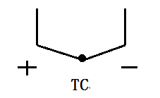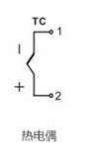

原理结构图：
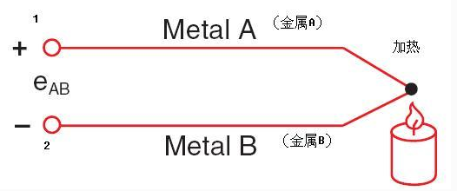
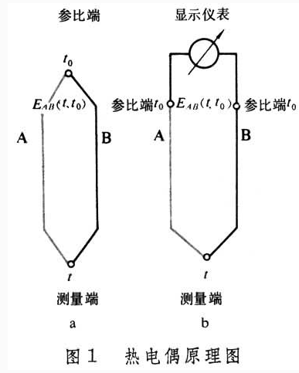
二：热电偶的热电特性及允差
当参考端为0℃时，热电动势应符合GB/T16839.1-1997：《热电偶第一部分：分度表》，不同等级的允差应符合表1-1规定。
表1-1
允差等级 |  | 分度号 | 允差值℃ | 温度范围
廉金属铠装热电偶电缆 | Ⅰ | K | ±1.5℃或±0.4%t | -40~1100
 |  | N |  | -40~1100
 |  | E |  | -40~800
 |  | J |  | -40~750
 |  | T | ±1.5℃或±0.4%t | -40~350
 | Ⅱ | K | ±2.5℃或±0.75%t | -40~1100
 |  | N |  | -40~1100
 |  | R |  | -40~800
 |  | J |  | -40~750
 |  | T | ±1.0℃或±0.75%t | -40~400
 | Ⅲ | K | ±2.5℃或±1.5%t | -200~40
 |  | N
 |  | E
 |  | T | ±1.0℃或±1.5%t
贵金属铠装热电偶 | Ⅱ | S | ±1.0℃或±0.25%t | 300~1100
 |  | R
 | Pt | S | ±3.0℃或±0.5%t
 |  | R
 | Ⅱ | B | ±0.25%t | 600~1200
 | Ⅱ |  | ±4.0℃或±0.5%t
注：表中t为被测温度的绝对值，Pt为普通级

三：不同外直径响应时间
不同外直径铠装热电偶响应时间t0.63列于表1-2
表1-2
工作端形式 | 外直径mm
 | 0.5 | 1.0 | 1.5 | 2.0 | 3.0 | 4.0 | 5.0 | 6.0 | 8
绝缘型t0.63s | 0.1 | 0.2 | 0.3 | 0.5 | 1.5 | 3.0 | 5.0 | 8.0 | 10
接壳型t0.63s | 0.05 | 0.1 | 0.2 | 0.3 | 0.5 | 1.0 | 2.0 | 2.5 | 5
露头型t0.63s | 0.01 | 0.01 | 0.02 | 0.03 | 0.05 | 0.07 | 0.08 | 0.10 | 0.12

四：简单的接线定义
- 跟温变模块的一个接线
- 常规的定义
A+，B—
五：故障现象检测和分析
1）把热电偶从仪表热电偶输入端拆下，再用任何一根导线把仪表热电偶输入端短路。通电时，仪表上显示值约为室温时，说明热电偶内部连线开路，应更换同类型热电偶。
2）把有故障的热电偶从仪表上拆下来，用万用表放在测量欧姆（R）*1档，用万用表两表棒去测热电偶两端，若万用表上显示的电阻值很大，说明热电偶内部连接开路，更换同类型热电偶。否则有一定阻值，说明仪表输入端有问题，应更换仪表。
3）按照仪表接线图接线正确，若仪表通电后，仪表上排数码管显示有负值等现象，说明接入仪表的热电偶“+”与“—”接错而造成的。只要重新调换一下即可。
4）接线正确仪表在运行时，仪表上排数码管显示的温度与实际测量的温度相差40度~70度。甚至相差更大，说明仪表的分度号与热电偶的分度号搞错。按热电偶分度号B、S、K、E等热电偶的温度与毫伏（MV）值的对应关系来看，同样温度的情况下，产生的毫伏值（MV）B分度号最小，S分度号次小，K分度号较大，E分度号最大，按照此原理来判别。

